Кузнецова Ирина Геннадьевна
Разрешения на отклонение от (минимальных) размеров земельного участка с кадастровым номером 66:33:0101008:1982, расположенный по адресу: г. Арамиль, ул. Октябрьская, д. 45 находящийся в территориальной зоне ЖТ-1 «Зона размещения жилой застройки усадебного типа», в части уменьшения минимального размера стороны земельного участка по уличному фронту – 11,89 метров.

Выкопировка с Публичной кадастровой карты
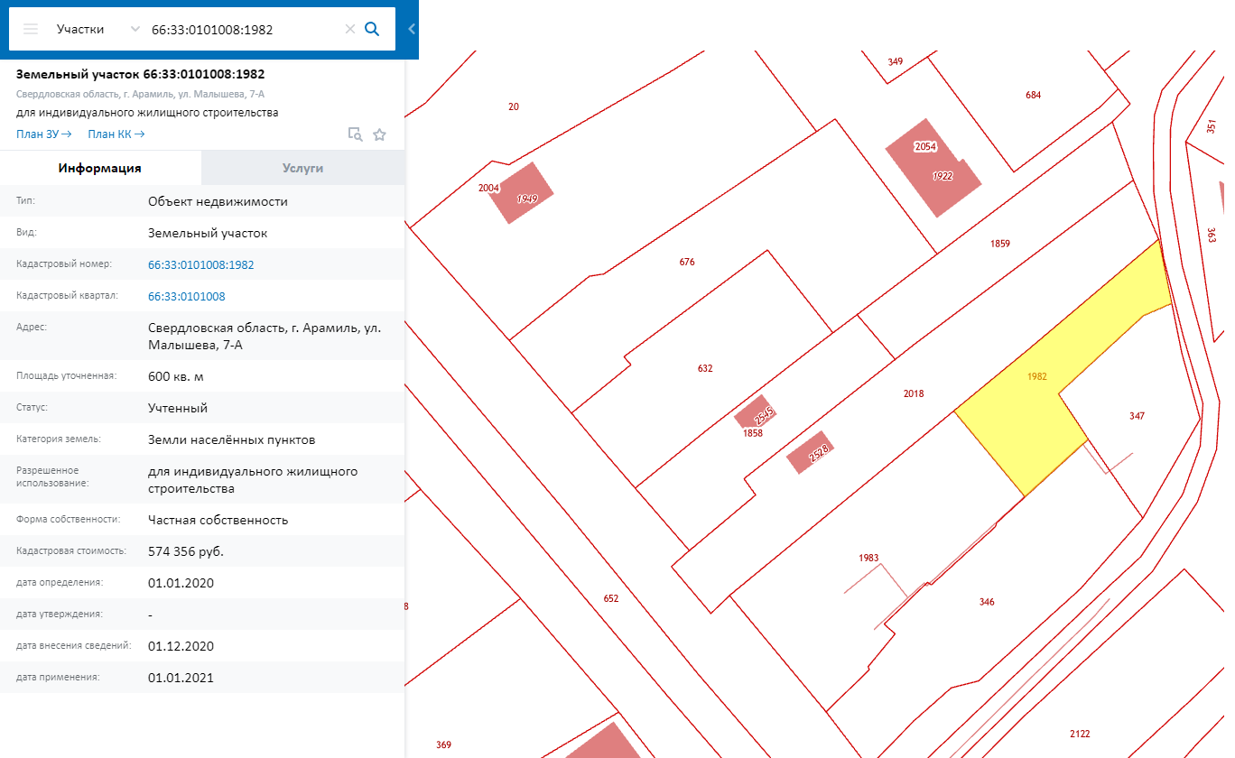

Выкопировка со спутника Google
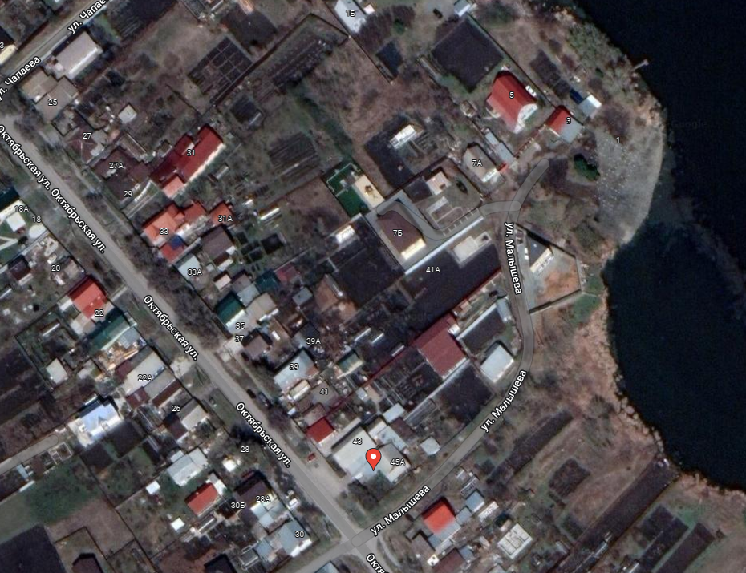

Фрагмент Генерального плана АГО
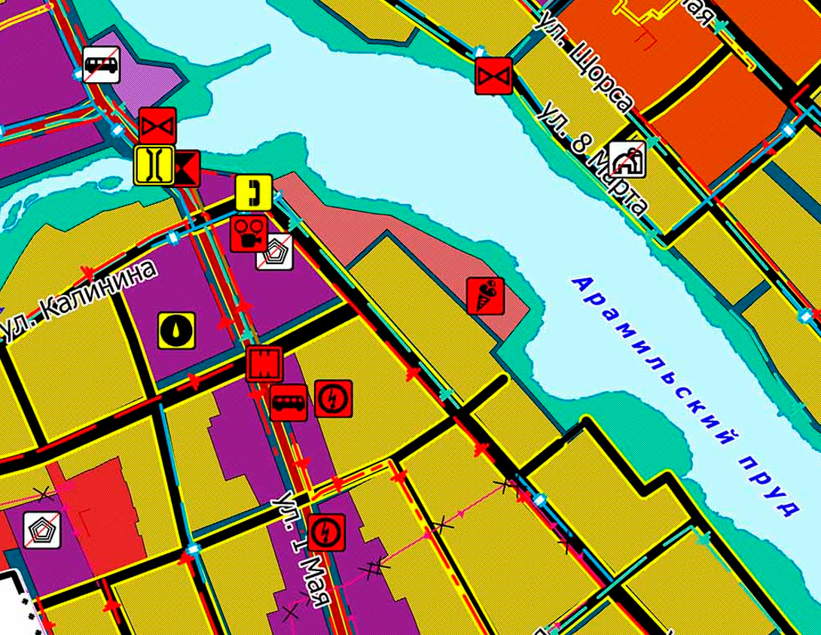

Фрагмент Правил землепользования и застройки АГО
